Консультация психолога

Эмоциональное благополучие –
важное условие сохранения здоровья.

Здоровье человека зависит не только от работы его органов. Большое значение имеют различные психологические факторы. Большинство заболеваний связаны с утратой человеком своего душевного благополучия. Отсутствие эмоционального комфорта может нанести существенный вред здоровью ребенка, стать серьезным тормозящим фактором его нормального развития.
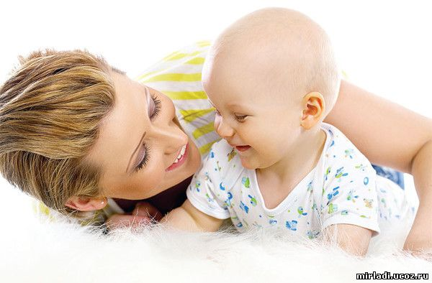
Очень важно осознать, что с самого рождения дети исключительно чувствительны: поскольку их знания ограничены, то их способ общения с миром главным образом происходит на уровне эмоций и инстинктов. Первое впечатление о мире ребенок получает через эмоции. Эмоциональное состояние определяет, как он видит свой мир: родителей, дом, самого себя.
Именно это эмоциональное состояние и является платформой для развития малыша. Так, если ребенку его мир представляется отталкивающим, не любящим, не заботящимся о нем, враждебным по отношению к нему, то возникают тревожность и беспокойство - злейшие враги ребенка, отрицательно влияющие на его речь, поведение, способность общаться и учиться, в целом на его здоровье, ведь не секрет, что человек, длительно испытывающий отрицательные эмоции и эмоциональные перегрузки, может заболеть. Суть в том, что ребенок не только эмоционально сверхчувствителен, но он также и сверхуязвим.
Также принципиально важно понять тот существенный факт, что у каждого ребенка есть эмоциональный резервуар. Конечно, это фигуральное выражение, но понятие совершенно реальное. У каждого есть определенные эмоциональные потребности, и то, как они удовлетворяются (через любовь, понимание, дисциплину и т.д,), определяет многое: прежде всего, как ребенок себя чувствует, доволен ли он, злой, подавленный или полон радости. Во-вторых, это определяет его поведение: послушный или непослушный, плаксивый, игривый, веселый, замкнутый. Естественно, чем полнее эмоциональный резервуар ребенка, тем положительнее его эмоции и тем лучше его поведение.
Только если эмоциональный резервуар полон, можно ожидать, что ребенок будет здоров, будет развиваться наилучшим образом или стараться изо всех сил. А кто отвечает за то, чтобы этот резервуар был всегда полон? Вы уже догадались, конечно, - родители! Поведение ребенка является сигналом, указывающим на состояние этого резервуара.
По мнению американского психиатра Росса Кэмпбелла наполнить эмоциональный резервуар помогают: контакт глаз, физический контакт, пристальное внимание.

Контакт глаз
Когда вы впервые задумаетесь о контакте глаз, это покажется вам не слишком существенным для вашего малыша. Однако, открытый, естественный, доброжелательный взгляд прямо в глаза ребенку существенно важен не только для установления хорошего коммуникационного взаимодействия с ним, но и для удовлетворения его эмоциональных потребностей. Хотя мы и не осознаем этого, но используем контакт глаз как основное средство передачи своих чувств, в том числе и любви, особенно к детям.
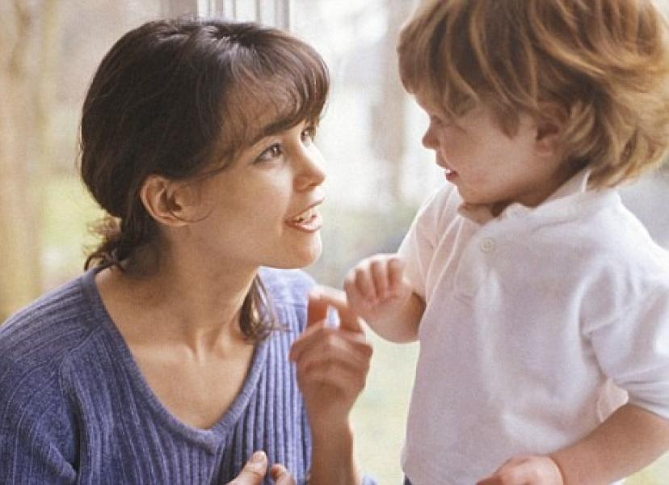
Оказалось, что внимательнее всего ребенок слушает нас, когда мы смотрим ему прямо в глаза. Но, к сожалению, мы «выразительно» смотрим ему в глаза лишь в те моменты, когда мы критикуем, поучаем, упрекаем, ругаем и пр. Это катастрофическая ошибка. Когда родитель использует это мощное средство контроля преимущественно в отрицательном ключе, то и ребенок не может не видеть своего родителя в основном в отрицательном плане.
Помните, что любящий взгляд - один из главных источников эмоционального благополучия для детей. Чем чаще родители смотрят на ребенка, стараясь выразить ему свою любовь, тем больше он пропитан этой любовью, тем комфортнее и увереннее он себя ощущает.

Физический контакт
Казалось бы, проще всего выразить свою любовь к ребенку ласковым прикосновением. Тем не менее, поразительный факт: исследования показали, что большинство родителей прикасаются к своим детям только по необходимости: помогая им одеться, сесть в машину и пр. Сейчас редко встретится родитель, который просто так, по доброй воле, без всякого повода воспользуется возможностью ласково прикоснуться к своему ребенку.
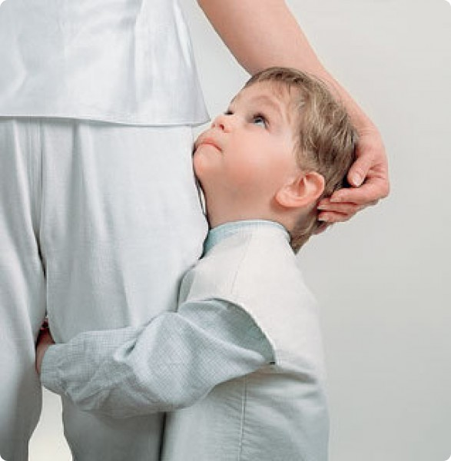
Имеется в виду любой физический контакт: прикоснуться к руке, обнять за плечи, погладить по голове, потрепать по волосам, шутливо потолкаться и т.п. Если пристально понаблюдать, как родители общаются с детьми, то на самом деле большинство стараются свести к минимуму физический контакт. Эти родители даже не представляют себе, какие фантастические возможности для общения они упускают. В их руках замечательный секрет укрепления эмоционального равновесия ребенка; раскрыть этот секрет и применять его на практике - значит, добиться успеха в трудной роли родителя.
Иногда, когда очень некогда, а ребенку так необходимо ваше внимание, достаточно ласково прикоснуться к нему, чтобы дать понять «Я люблю тебя, я не забыла про тебя, ты очень для меня важен».

Пристальное внимание
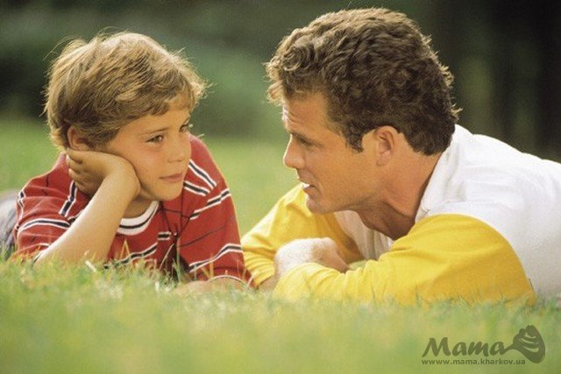
Что же определяет пристальное внимание? «Я совсем наедине с моей мамой (папой)». «Она (он) только со мной». «В эту минуту я самый, самый главный на свете для моей мамы (папы)» - вот что должен чувствовать ребенок в этот момент, вот что является целью пристального внимания.
Пристальное внимание - это не просто нечто, что доставляет вам удовольствие, и что вы уделяете вашему ребенку, если позволяет время, это жизненно важная и насущная потребность каждого малыша. Как он будет на себя смотреть, как оценивать, как его принимает окружающий мир - все это определяется тем, как эта эмоциональная потребность удовлетворяется его близкими. Не получая достаточно пристального внимания, ребенок испытывает беспокойство, потому что он чувствует, что все на свете важнее чем он, что он никому не нужен. В результате этого ребенок не чувствует себя, в безопасности, тем самым нарушается его эмоциональное и психическое развитие.
Пристальное внимание требует времени, его трудно осуществлять постоянно, оно весьма обременительно для измученных родителей. Но пристальное внимание - наиболее мощное средство поддержания эмоционального резервуара ребенка, формирования позитивного восприятия им самого себя, осознания себя личностью и соответственно обеспечения его полноценного развития в будущем.
При каждодневном общении с детьми любящий взгляд, нежное прикосновение и пристальное внимание совершенно необходимы. Они должны быть естественны, действовать умиротворяюще на ребенка, не быть демонстративными и чрезмерными. Ребенок, растущий в доме, где родители щедро одаривают его этими ценными дарами, будет чувствовать себя уверенно и спокойно и с самим собой, и с людьми. Ему будет легко общаться с другими, и, следовательно, он будет пользоваться общей симпатией и у него будет хорошая самооценка. Все это поможет малышу быть здоровым и развиваться наилучшим образом.

Советуем прочитать:
- Кэмпбелл Р. Как на самом деле любить детей.
- Ле Шан Э. Когда ваш ребенок сводит вас с ума.

Материал подготовлен педагогом-психологом ШИЛЯЕВОЙ Н.А.

